**Quilly. Les choristes Au Ras Du Sol en concert le dimanche 2 avril**

Les choristes Au Ras Du Sol en concert au profit de Rétina France.

| PHOTO PRESSE OCÉANVoir en plein écran

[Presse Océan](https://www.ouest-france.fr/presse-ocean/)Publié le 28/03/2023 à 05h27

Les choristes Au Ras Du Sol en concert au profit de Rétina France. | PHOTO PRESSE OCÉANVoir en plein écran

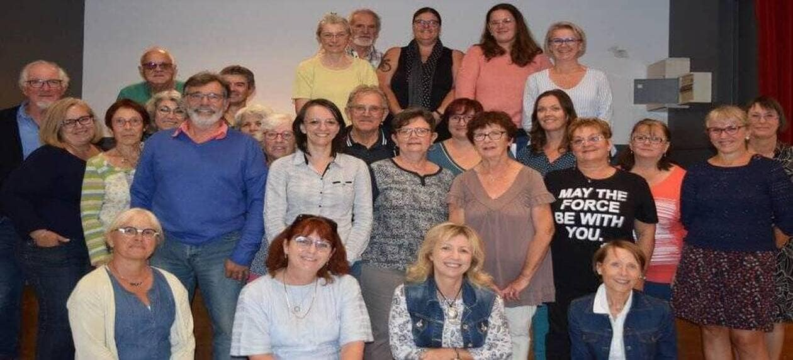choristeAu Ras Du Sol en concert au profit de R

Bas du formulaire

Bas du formulaire

La chorale Au Ras Du Sol organise le dimanche 2 avril, à 15 h, en l’église, un concert au profit de Rétina France, association au profit de la recherche médicale dans le cadre de « Mille chœurs pour un regard ».

La chorale de Quilly fait partie des chorales volontaires de France qui participe chaque année à ce concert. À 15 h, c’est la chorale campbonnaise La Clef des Chants qui ouvrira ce concert avec ses 28 choristes accompagnés de sa cheffe de chœur Valérie Vincent. À l’entracte, un accueil au bar sera proposé pour déguster boissons chaudes ou froides et pâtisseries. La seconde partie se fera avec la chorale Au Ras Du Sol de Quilly qui, sous la direction de Tiphaine Philippon, compte cette année presque 40 choristes.

 Cette année notre chant commun, proposé par Rétina, sera « Ultreia et Susseia », déclare Christèle Allain qui ajoute que le répertoire des deux chorales est très varié, allant de la variété française au gospel, en passant par des chants du folklore étranger.

Entrée libre, tous les bénéfices des ventes seront reversés au profit de l’association Rétina.

* [Quilly](https://www.ouest-france.fr/pays-de-la-loire/quilly-44750/)